Explicacion ejercicios

8. 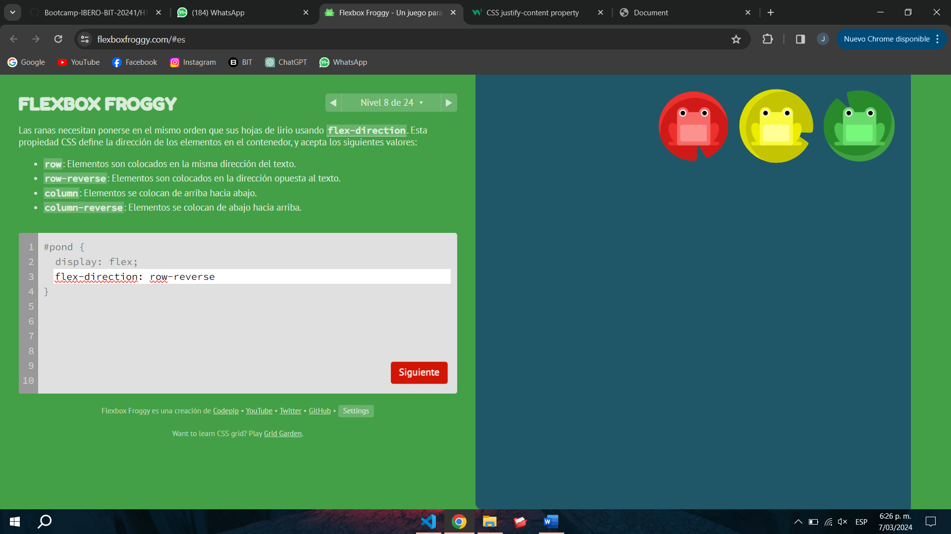

Explicación: utilizo el flex-direction: row-reverse, porque de esta forma los elementos quedan ubicados en línea, pero de forma invertida

11.

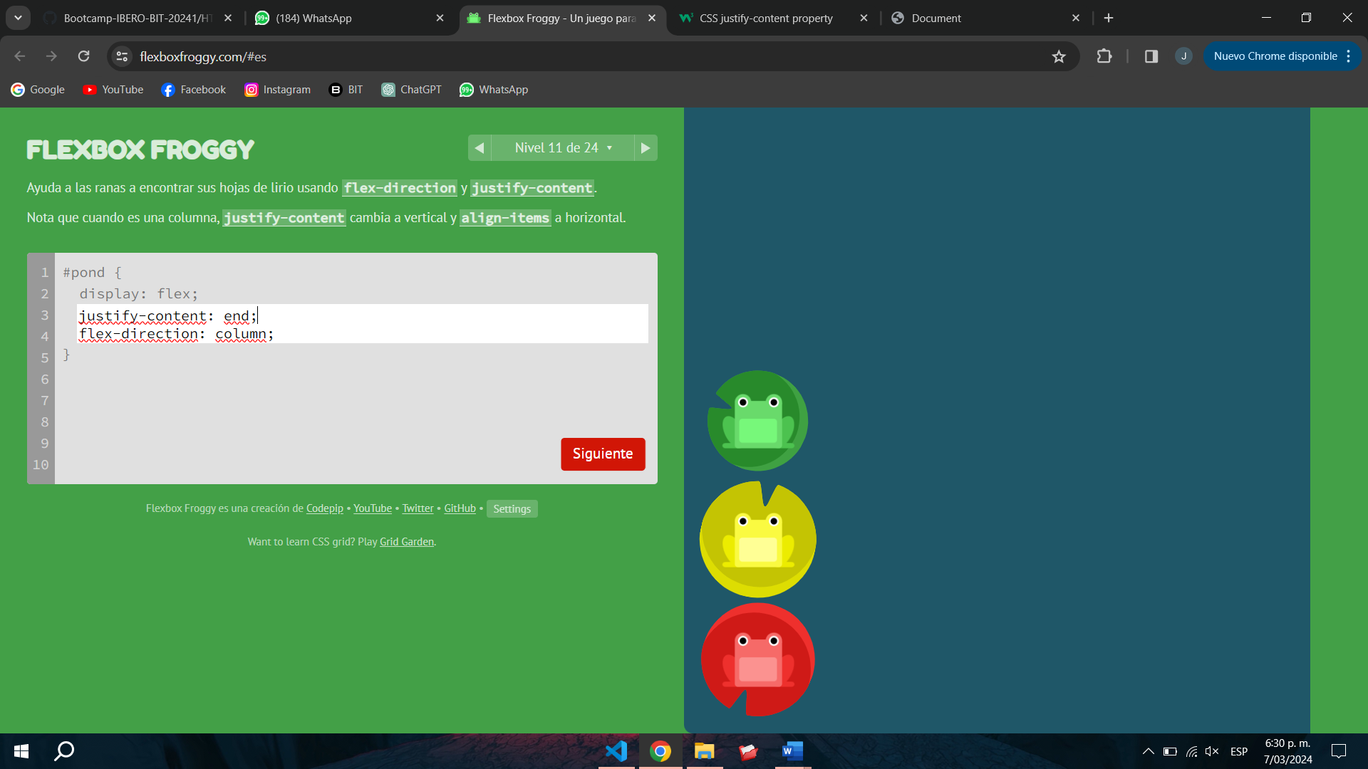

Explicación: utilizamos el justify content end, para poner las ranas hasta el final, y el flex direction row, para que queden en columna como nos pide el ejercicio

15.

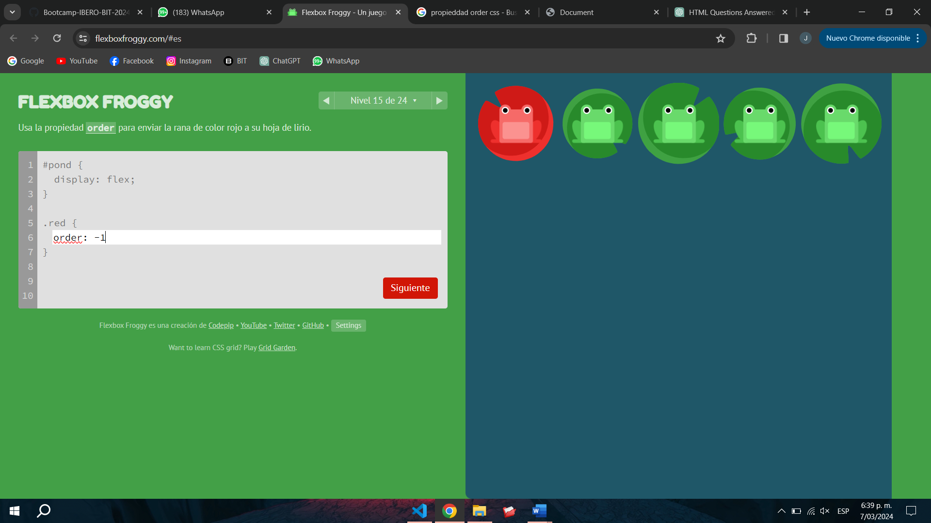

Explicación: ejercicio esta bug, debería servir con order: 1, pero en este caso sirve con cualquier negativo

16.

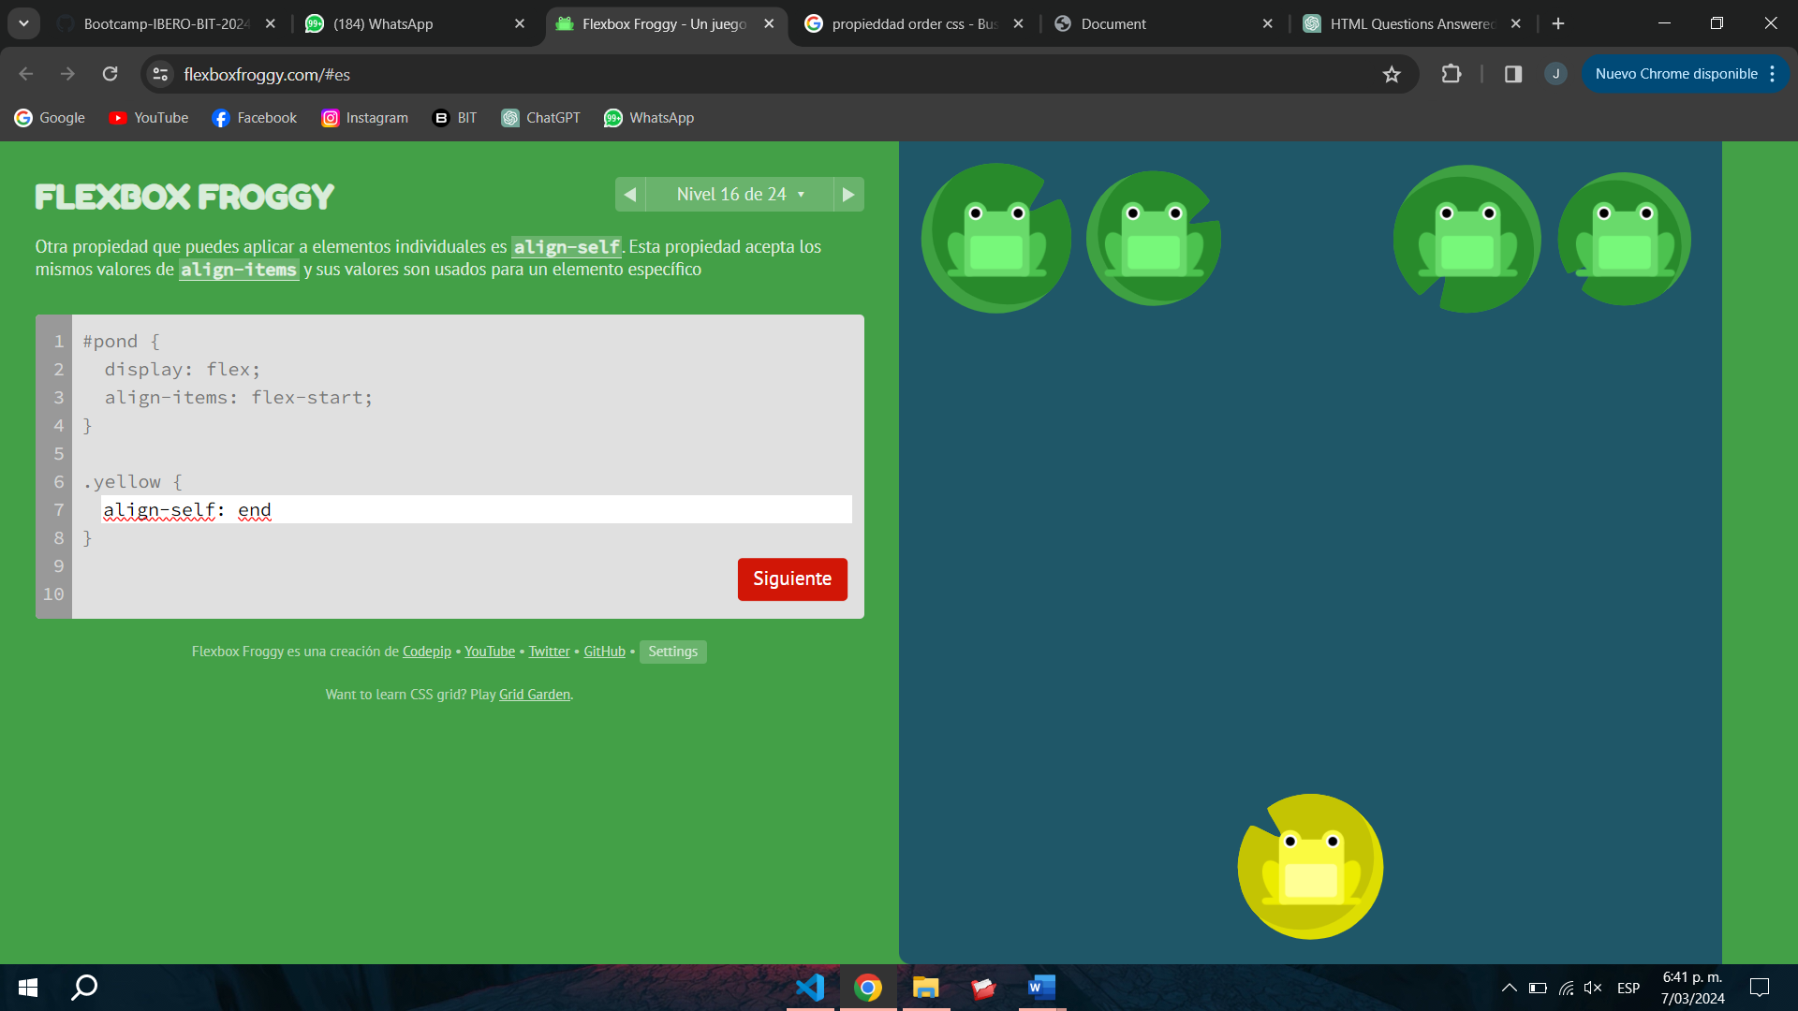

Explicación: con el align-self le decimos a un elemento que tenga sus propias propiedades y se modifique individualmente, en este caso, lo pusimos al final con un end.

20.

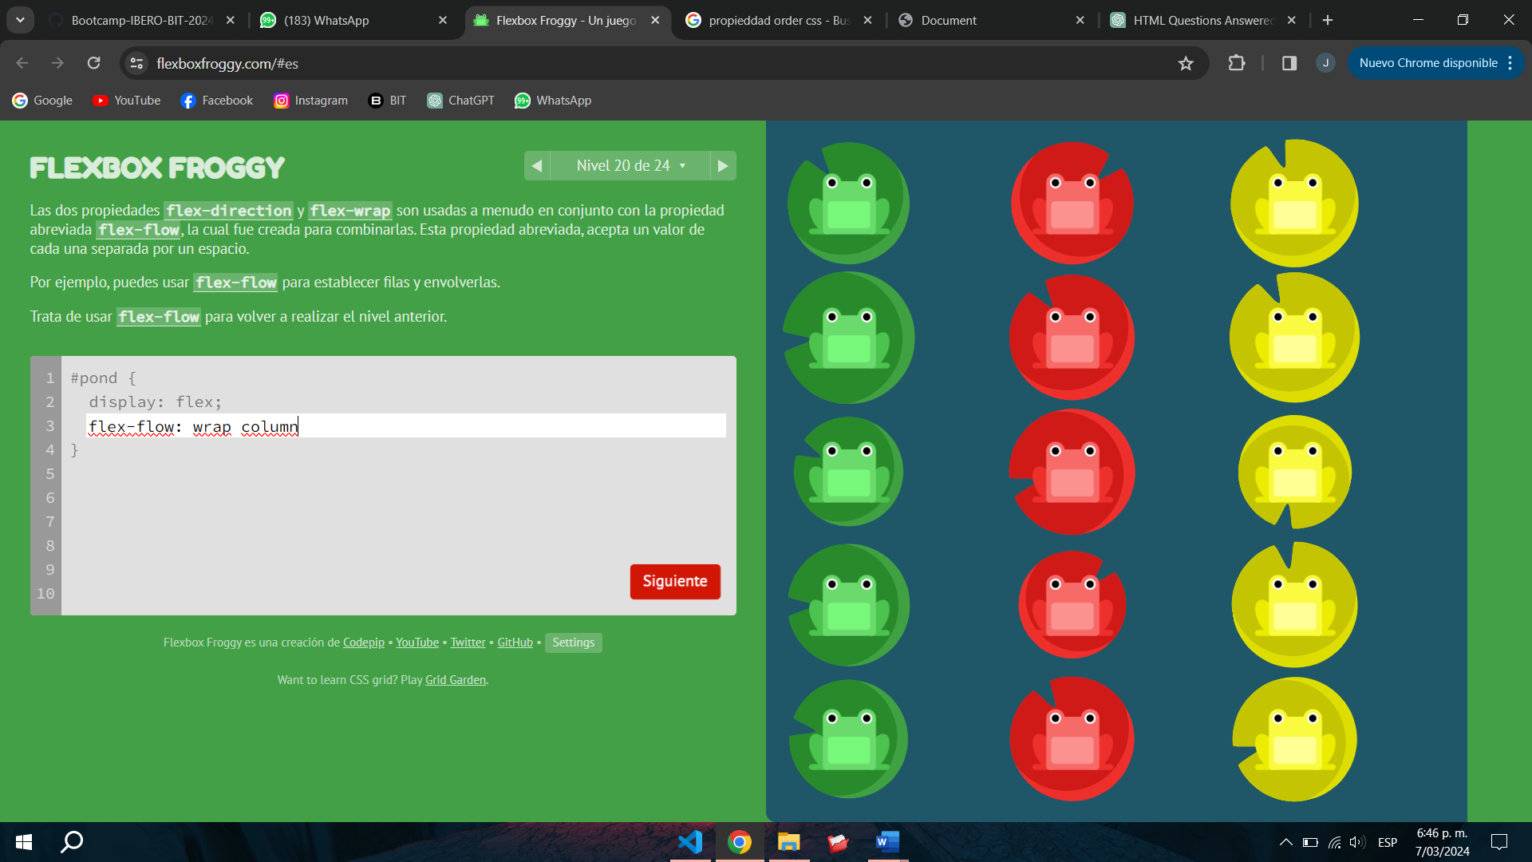

La propiedad flex-flow, sirve para combinar las propiedades flex-wrap y flex-direction, entonces lo que hice en este ejemplo, fue ponerle que fuera wrap, para que las ranas no quedaran apretadas, y columna, para que estuvieran en Columba como dice la imagen